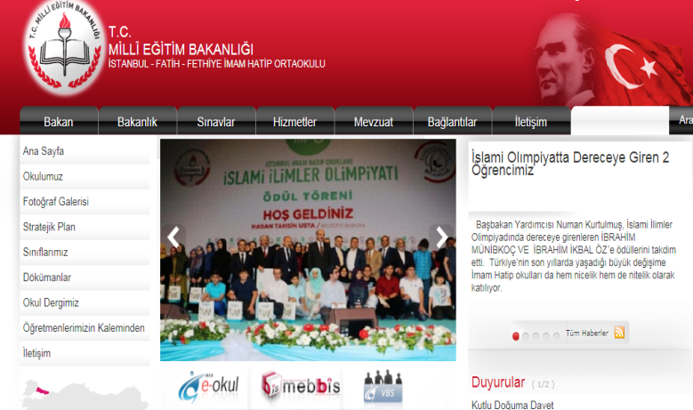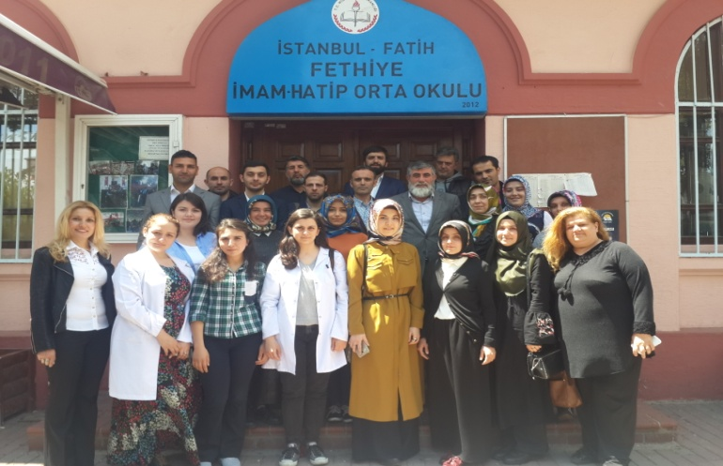

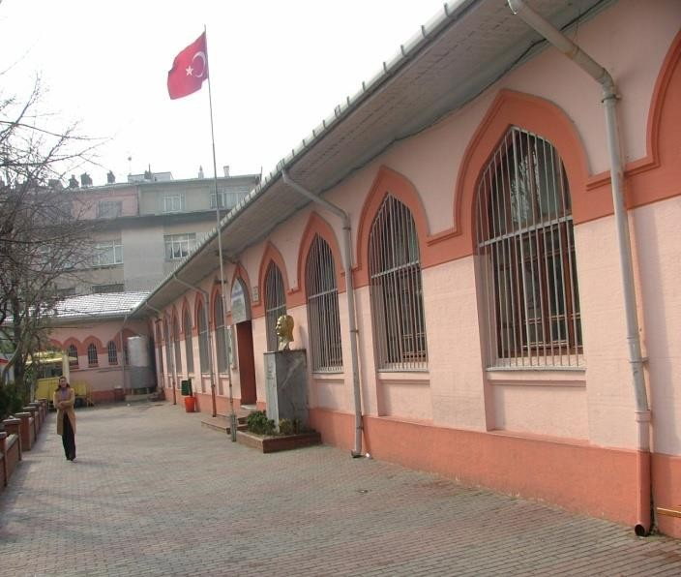

**TARİHÇEMİZ**

Medrese ll.Meşrutiyet’le beraber medrese öğreniminde yapılan ıslahatla, dini ilimlerin yanı sıra pozitif ilimler de öğretilmek istenen öğrencilere tahsis edilmiştir.

3 Mart 1924 de kabul edilen “Tevhid-i Tedrisat Kanunu” sonucunda medreselerin kapatılması üzerine buradaki öğrenciler alınmış, boş kalan binaya “harikzede” adı verilen yangın felaketi geçirmiş insanlar yerleştirilmiştir.

İstanbul 20. Okul başöğretmenlerinden emekli Asım Özel okulunu Milli Eğitime devrettikten sonra “Çandarlı Kara Halil Numune” okuluna müdür olarak tayin edilmiştir.

Asım bey, bilahare eski ahşap bir binada eğitim yapan okuluna yeni ve sağlam bir bina aradı. Sonuçta harikzedelerin kalmakta olduğu Fethiye Medresesini boşalttırdı. Binada bazı onarımlar ve değişiklikler yaptırdı. Küçük odalar arsındaki duvarlar kaldırılarak, bina şimdiki durumuna getirildi. Bunların ardından 1924 yılına Çandarlıu Kara Halil Numune Okulu, içinde bulunduğumuz binaya taşındı.

Bir müddet sonra okul 6.İlkokul daha sonrada (1948-1949) “Fethiye İlkokulu” adını almıştır.1953 yılında “Fethiye l. İlkokulu” ve “Fethiye ll.İlkokulu” olarak iki okul halinde anılmıştır. 1959 yılında ll.Okul lağvedilmiştir.

Fethiye İlkokulu, 1995-1996 yılında göstermiş başarıdan dolayı, 8 yıllık Temel Eğitim Kanunun çıkmasından 1 yıl önce kesintisiz 8 yıllık eğitime geçmiş ve “Fethiye İlköğretim Okulu” adını

almıştır. 2012/2013 Eğitim Öğretim yılında okulumuz 4+4+4 sistemi ile Fethiye İmam-Hatip Ortaokulu olarak değişmiştir. Okulumuzda 8 dershane, 2 idari oda ve 1 tane öğretmenler odası vardır.

# MİSYONUMUZ

Öğrencilerin;

Bireysel farklıklarını, göz önüne alarak kendine güvenen,



Çevresine saygılı, Dürüst,



Milli değerlere bağlı, Özgür düşünebilen,



Eğitim sürecinde katılımcı, Belirli bir amacı olan ve



Geleceğe güvenle bakan bireyler olarak yetiştirilmesini sağlamaktır.



# VİZYONUMUZ

Amacı olan, Katılımcı,



Bilimsel düşünen, eleştiriye ve Değişime açık,



Öğrenmeye istekli,



Çalışmalarını bir plan doğrultusunda yürütebilen, Kendisiyle barışık,



Ailesi ve çevresiyle uyumlu,



Olumlu davranışlarıyla çevresine örnek olabilen, Girişimci hoşgörülü ve sağlıklı bireyler yetiştirmektir.



Peygamberimiz (S.A.V) buyurur ki;

“Ya öğreten, ya öğrenen; ya da ilmi seven ol. Fakat sakın beşincisi olma, yani bunların dışında kalma, helak olursun”

# İşte Avantajlarımız

Çocuğunuz diğer düz ortaokulun sahip olduğu tüm imkanlara sahip olacaktır.



Çocuğumuz hem ortaokul okuyacak hemde Kur’an ve Arapça öğrenebilecektir.



Diğer ortaokullardan tek fark olarak 2 ders ( Kur’an ve Arapça) almış olacak. Onun dışındaki tüm dersler tamamen aynı olacaktır.



Çocuğunuz ne zaman isterseniz düz bir ortaokula nakil de yaptırabilme imkanına sahip olacaksınız.



FETHİYE İMAM HATİP ORTAOKULU MÜDÜRLÜĞÜ

İletişim Bilgileri: Balat Mah. Fethiye Kapısı Sokak No:1 Fatih

Tel: 0212 521 57 08

Faks: 0212 532 21 23

Web: [www.fethiyeimamhatip.meb.k12.tr](http://www.fethiyeimamhatip.meb.k12.tr/) e-mail: [fethiyeimamhatip@hotmail.com](mailto:fethiyeimamhatip@hotmail.com)